**Physiopathologie du HBV**

**1-Mode de transmission**

• Transmission parentérale principalement : sang et liquides biologiques contaminés par du sang.

• Transmission par voie sexuelle

• Transmission mère-enfant.

• Accident exposant au sang.

• La transmission du virus par l’intermédiaire du sperme, des sécrétions vaginales et de la salive est possible. Elle est nulle par l’intermédiaire des urines et des selles.

**2-Signes cliniques d’une Hépatite aiguë**

L'hépatite B aiguë est peu fréquente, elle se caractérise par une période d'incubation de 2 à 3 mois.

L'hépatite B aiguë se présente sous différentes formes :

* Une forme asymptomatique ou anictérique dans 70% des cas environ.
* Une forme symptomatique dans 30% des cas environ. La maladie commence par une altération de l'état général, une légère fièvre, des douleurs, le tout évoquant un état grippal ainsi que des troubles digestifs, une perte d'appétit, des nausées, des vomissements. L'ictère apparaît plus tard permettant d'affirmer le diagnostic. On note parfois un prurit comme dans toutes les formes d'hépatite dont il peut être le premier signe. La maladie dure quelques semaines, puis la plupart des personnes touchées présentent une amélioration progressive.
* Une forme fulminante: 1 à 2% des cas environ. Les patients présentent des taux de prothrombine <45% et des signes neurologiques d'insuffisance hépatique. Cette forme est létale dans 90% des cas.

|  |
| --- |
| * Suite à une hépatite B aiguë, certains patients évoluent vers la chronicité. |

**3-Diagnostic biologique**

* Atteinte hépatique : Cytolyse hépatique : ALAT , ASAT élevé

Pas d’insuffisance hépatique : TP >60%

* Tests sérologiques : Ag HBs, Ac anti-HBs, Ag HBc (intrahépatique, non dosé), Ac anti-HBc, Ag HBe, Ac anti-HBe.
* Ag HBs = infection en cours ou portage chronique.
* Ag HBe = infection en cours, multiplication virale importante.
* Ac anti-HBe = absence de réplication virale.
* Ac anti-HBs = guérison-protection (spontanée ou vaccination, titre > 10 mUI/ml).
* Ac anti-HBc (IgG+) =
* IgM+ = infection récente (ou réactivation)
* IgM- et Ag HBs- = infection ancienne
* IgM- et Ag HBs+ = infection chronique
* Détection de l’ADN viral pour évaluer la réplication virale : tests quantitatifs ou test qualitatif par PCR : plus sensible.

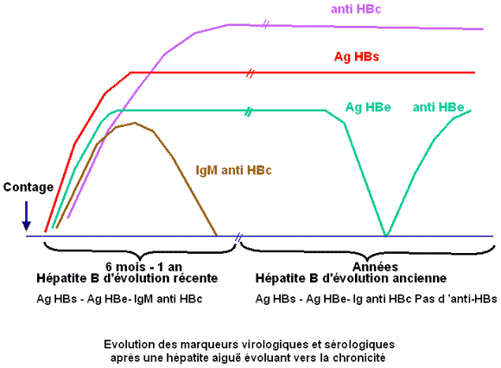

**Figure 1 : Evolution des marqueurs virologiques et sérologiques après une hépatite aigue évoluant vers la chronicité**

**4- Hépatite D**

* Le virus de l’hépatite Delta

|  |  |
| --- | --- |
| * Virus découvert en 1977 * Un petit virus à ARN circulaire * Il n'existe qu'en présence d'une infection par le VHB * Est responsable de :   + co-infection avec le VHB   + surinfection avec le VHB |  |

* Evolution soit en hépatite aiguë soit en hépatite chronique
* Le diagnostic sérologique est inutile si l'Antigène HBs est négatif ou on recherche IgM VHD et IgG VHD

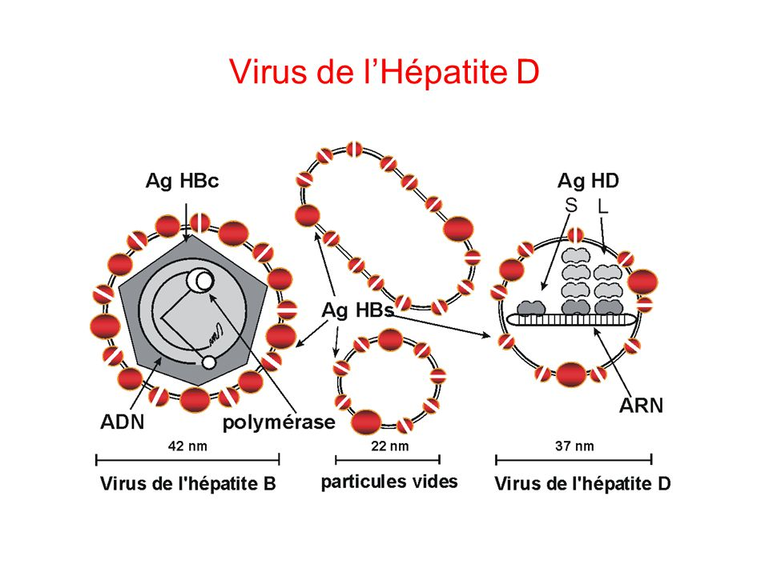

**Figure 2 :Virus de l’hépatite D**